Составитель – Зонова Е.Г.,
педагог-психолог МАДОУ ЦРР –
детский сад, ул. Нефтяников

Упражнения для развития когнитивных процессов
детей старшего дошкольного возраста

У п р а ж н е н и е «Узнай по контуру».
Детям раздаются карточки с наложенными друг на друга изображениями предметов. Им нужно перечислить все изображенные предметы.
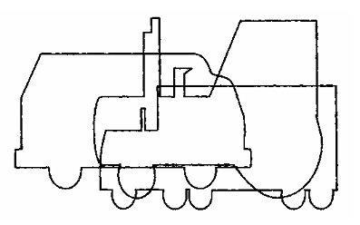
Нарисовать в тетради одновременно обеими руками фигуры: круги, квадраты, треугольники.
Педагог показывает на доске, как это делается, а затем дети приступают к самостоятельному выполнению задания.
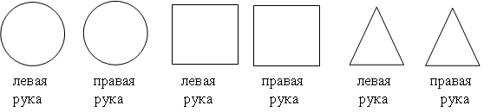
Рисование графического узора под диктовку.
Задание направлено на развитие слухового и зрительного анализаторов, мелких мышц руки, пространственной, количественной ориентации; развитие мыслительных процессов; формирование умения действовать по правилу, организованности и самостоятельности.
Одна клеточка вверх, две клеточки вправо, одна клеточка вниз, две клеточки вправо. Дальше продолжите узор самостоятельно.

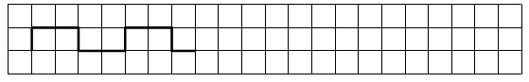

Игра «Четвертый лишний» (на развитие образно-логического мышления и речи).
Детям предъявляются четыре предмета, три из которых имеют обобщающий признак, а четвертый не подходит под этот признак, и ребенку нужно его исключить. Например: курица – гусь – утка – яйцо. Варианты предлагаемой сериипредметов:
пирамидка – матрешка – портфель – кукла;
сосиски – печенье – тарелка – сыр;
чайник – кружка – колбаса – кастрюля;
кепка – шапка – шляпа – тапочки;
перчатки – ботинки – сапоги – туфли;
муха – воробей – стрекоза – кузнечик;
мандарины – бананы – помидоры – лимоны;
машина – троллейбус – самолет – скакалка;
синичка – индюк – гусь – петух;
пенал – тетрадь – карандаш – юла;
сом – щука – жук – окунь;
куртка – полотенце – платье – костюм.

Рисование графического узора под диктовку.
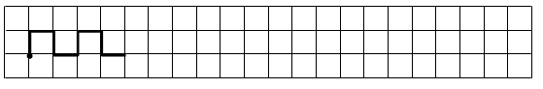

Игра «Осенние листья» (на развитие зрительной памяти).
Детям предлагают запомнить лист. Далее этот лист надо закрыть и попросить детей отыскать точно такой же среди остальных.

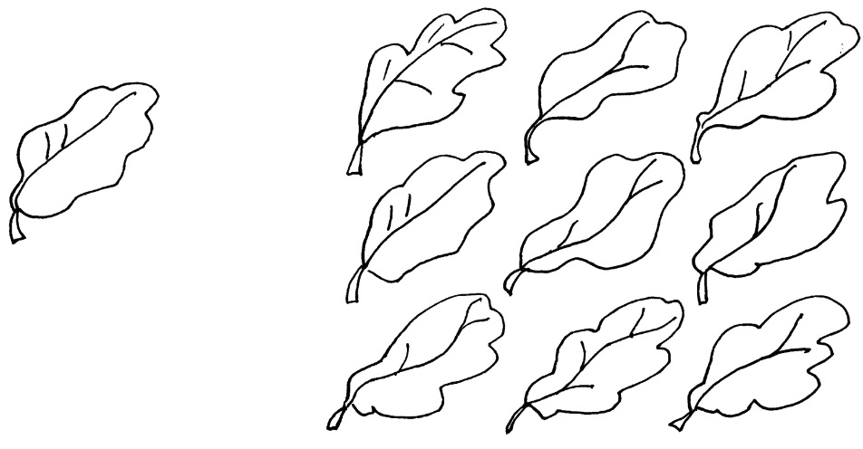

Игра на развитие слуховой памяти, речи и мышления.
С установкой на запоминание детям предлагаются следующие слова: сокол, сито, сосна, старик, сарай, Снегурочка.
З а д а н и е 1. Воспроизвести слова.
З а д а н и е 2. Детям предлагают ответить на вопросы: «Что общего у этих слов? Чем они похожи?»
Игра на развитие логического мышления.
Детям зачитывается несколько групп слов по 4 слова в каждой. Три из них объединены общим понятием, а одно лишнее. Необходимо его исключить и объяснить свое решение.
В а р и а н т ы группы слов:
ромашка – ландыш – сирень – колокольчик;
саша – коля – маша – егорова;
заяц – лось – овца – волк;
диван – кровать – тетрадь – парта;
ухо – лицо – нос – рот;
щука – рак – карась – окунь;
молоко – сливки – сметана – сало.
Упражнение на развитие зрительной памяти.
Детям предлагают внимательно посмотреть на вазу и запомнить ее. Через одну минуту ваза убирается, а детям нужно найти ее среди остальных.
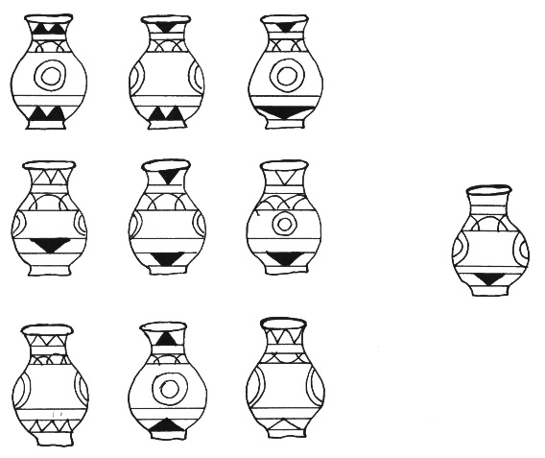

Упражнение на развитие сенсомоторики.
Нарисовать в тетради обеими руками одновременно по две горизонтальных восьмерки.
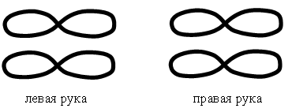

Графический диктант.

Игра «Сравни и заполни» (на развитие мышления и закрепление представлений о геометрических фигурах).
Детям предлагают рассмотреть табличку с изображением геометрических фигур. Необходимо найти закономерность в расположении этих фигур и назвать фигуру, которая должна быть расположена в пустой клеточке со знаком вопроса.
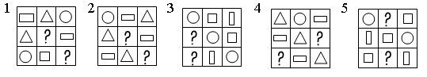
Упражнение «Назови одним словом».
В а р и а н т ы г р у п п с л о в :
тарелки – стаканы – чашки (посуда);
стол – стул– диван (мебель);
рубашка – брюки – платье (одежда);
сапоги – валенки – туфли (обувь);
суп – каша – кисель (еда);
одуванчик – роза – ромашка (цветы);
береза – елка – сосна (деревья);
гусь – воробей – голубь (птицы);
карась – щука – окунь (рыбы);
малина – клубника – смородина (ягода);
морковь – капуста – свекла (овощи);
яблоки – груши – мандарины (фрукты).
Упражнение на развитие сенсомоторики.
Нарисовать в тетради обеими руками одновременно два круга и заштриховать их вертикальными линиями.
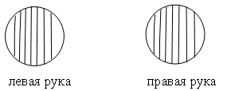

Графический диктант.
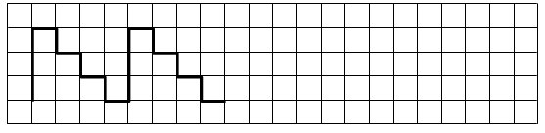

Игра «Сравни и заполни» (на развитие мышления и закрепление представлений о геометрических фигурах).
Детям предъявляются таблички с изображением геометрических фигур разного цвета. Теперь дети обращают внимание не только на их форму, но и на цвет, находят закономерность в их расположении и называют фигуры, которые должны быть в пустых клеточках со знаком вопроса.

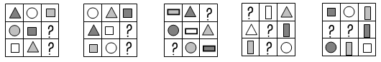
Игра «Говори наоборот» (на развитие речи и мышления).
Я сейчас буду говорить слова, а вы будете отвечать мне словами, противоположными по значению моим. Например, большой – маленький, чистый – грязный.
Начинаем игру:
быстро – медленно; высоко – низко;
далеко – близко; светлый – темный;
день – ночь; встать – сесть;
сухо – мокро; холод – жара;
поздно – рано; детский – взрослый.
начало – конец;
Графический диктант.
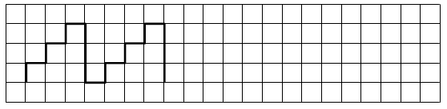

Упражнение на развитие логического мышления и смысловой памяти.
Подбери слова-признаки к каждому слову:
холод (зимний);
стол (письменный, обеденный, деревянный, круглый);
вода (холодная, зеркальная, чистая, мутная);
снег (пушистый, искристый);
дым (густой, черный, серый);
луна (круглая, вечерняя, желтая, белая);
трава (зеленая, весенняя);
день (солнечный, ясный, короткий, длинный);
окно (чистое, пластиковое, стеклянное, прозрачное);
крик (громкий, зверский, детский);
Игра «Назови детенышей домашних животных» (на развитие речи).
Ребята, закончите предложения по образцу: у кошки – котенок;
у собаки – щенок; у курицы – цыпленок;
у коня – жеребенок; у свиньи – поросенок;
у коровы – теленок; у утки – утенок;
у овцы – ягненок; у козы – козленок.
Графический диктант.
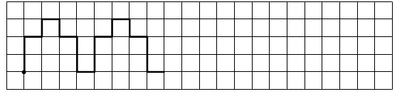
Графический диктант.
Игра «Нахождение слов» (на развитие мышления).
– Подберите слова и продолжите ряд:
лев – тигр – слон – ...;
кошка – собака – свинья – …;
огурец – помидор – лук – …
трактор – трамвай – велосипед – …;
диван – стол – стул – …;
рубашка – платье – юбка – …;
вишня – слива – яблоко – …;
панамка – кепка – шапка – …;
сандалии – ботинки – сапоги – ...;
стакан – тарелка – ложка – ...;
роза – ромашка – гвоздика – ...;
синица – ворона – голубь – ...;
мячик – скакалка – машина – ...;
лопата – грабли – лейка – ...;
молоток – ножовка – гвоздь – … .
Пальчиковая гимнастика «Кулак – ребро – ладонь».
Детям показывают три положения руки на плоскости стола, последовательно сменяющие друг друга: ладонь, сжатая в кулак, ладонь ребром, распрямленная ладонь. Дети выполняют движения вместе со взрослым, затем по памяти в течение 8–10 повторений моторной программы. Упражнение выполняется сначала правой рукой, потом левой, затем двумя руками сразу. Можно помогать себе шепотом: «Кулак – ребро – ладонь».

Игра «Учимся объяснять образное сравнение».
Объясните, что означает каждое высказывание.
• Мальчик, как медведь. • Деревья, как богатыри.
• Учитель, как грозовая туча. • Воздух, как стеклянный.
• Девушка, как лебедь. • Лед, как камень.
• Машина, как игрушка. • Ноги, как ватные.
• Трава, как ковер.

Игра «Двадцать вопросов» (на развитие мышления, речи и воображения).
Ребенок загадывает какой-нибудь предмет и говорит: «Это живое существо» или «Это овощ». Игроки (все остальные дети) должны отгадать, что загадал ведущий, задавая такие вопросы, на которые можно ответить «Да» или «Нет»

Игра на развитие воображения «Что это?».
Назовите, что может сочетать два признака.
Яркий, желтый (свет, солнце, лампа).
Пушистый, зеленый (свитер, трава, игрушка, одеяло).
Прозрачный, голубой (шарф, платок, небо, воздух).
Сильный, добрый (человек, богатырь, папа).
Звонкий, громкий (плач, крик, голос, песня).
Сладкий, легкий (поп-корн, вата, сон).

Упражнение «Сравнение предметов» (на развитие мыслительной операции).
Вы видели муху? А бабочку? Чем они похожи? Чем отличаются? Сравните следующие пары слов: дом и избушка; стол и стулья; книга и тетрадь; вода и молоко.

Упражнение на развитие мышления.
Определите, какие фигуры пропущены в каждом ряду.
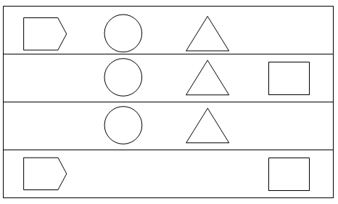

Игра «Внимание».
Детям предлагают внимательно посмотреть на карточку с фигурами и знаками. Через 3 секунды карточка убирается, а дети должны зарисовать в тетради то, что запомнили. После проверочного воспроизведения на доске детям предлагают еще одну карточку для запоминания и воспроизведения.

Упражнение на развитие речи и запаса знаний об окружающем мире.
З а д а н и е . Назови профессии.
Кто учит детей?
Кто лечит людей?
Кто воспитывает детей в детском саду?
Кто строит дома?
Кто людям волосы подстригает?
Кто водит автомобили?
Кто управляет пароходом?
Кто управляет самолетом?
Кто людям газеты и письма разносит?
Кто играет в театре?
Кто стоит за прилавком?
Кто пишет картины?
Кто стихи пишет?
Кто продает лекарства в аптеке?

4. Игра на развитие внимания.
Детям предлагают прослушать слова; как только они услышат название игрушки – нужно хлопнуть в ладоши, название фрукта – поднять руки вверх.
Дерево, мячик, книга, яблоко, юла, сумка, роза, апельсин, пирамидка, бабочка, чай, по­гремушка, цветок, солнце, кукла, ваза, воробей, утюг, мозаика, шапка, яблоко, медведь, вино­град, кубики, подушка, курица, арбуз, сапоги, неваляшка, река, облако, трава, матрешка.

Источник: Гаврина С.Е., Кутявшина Н.Л. Тетрадь с заданиями для развития детей, г. Киров, 2014

